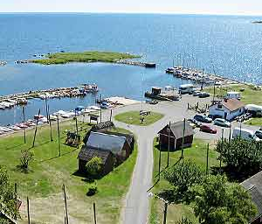 | Tosteberga Hamn  Gebühren 2026 | 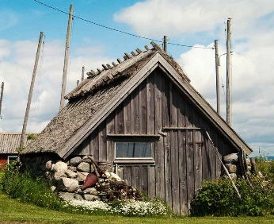

Übernachtung:
Wohnwagen/Wohnmobil | SEK 250 per Nacht / € 25 per Nacht
Boot | SEK 50 per Nacht
Zelt (Stromanschluss nicht inklusive!) | SEK 100 per Nacht / € 10 per N
Bootsliegeplätze, Jahresmiete:
Hauptkai | SEK 2000 per Jahr
Innerer Hafen | SEK 700 per Jahr
Slipanlage:
Verwendung der stationären Slipanlage | SEK 300
Verwendung der Sliprampe | SEK 200 per Jahr oder  SEK 20 per Slipvorgang
Weiteres:
Miete ”Kaffeboden” | SEK 300
Miete ”Haraldsbod” | SEK 300
Jahresgebühr Mitglieder | SEK 100
Bezahlung vorzugsweise mit Swish über Nr. 123 024 11 17  oder mit Visa- und Mastercard auf https://www.tallyweb.dk/tostebergahamn/home  alternativ Barzahlung beim Hafenmeister oder Überweisung auf bankgiro 388-8187.  Achtung! Bei digitaler Bezahlung sind KFZ-Kennzeichen und Stellplatznummer oder Boots- und Eignernamen anzugeben.  Jahresgebühren sind bis spätestens 1. Juli zu entrichten.  Übernachtungsgäste bezahlen am Abend der Ankunft digital. Alternativ Barzahlung beim Hafenmeister abends oder am Folgemorgen nach 08:00. | 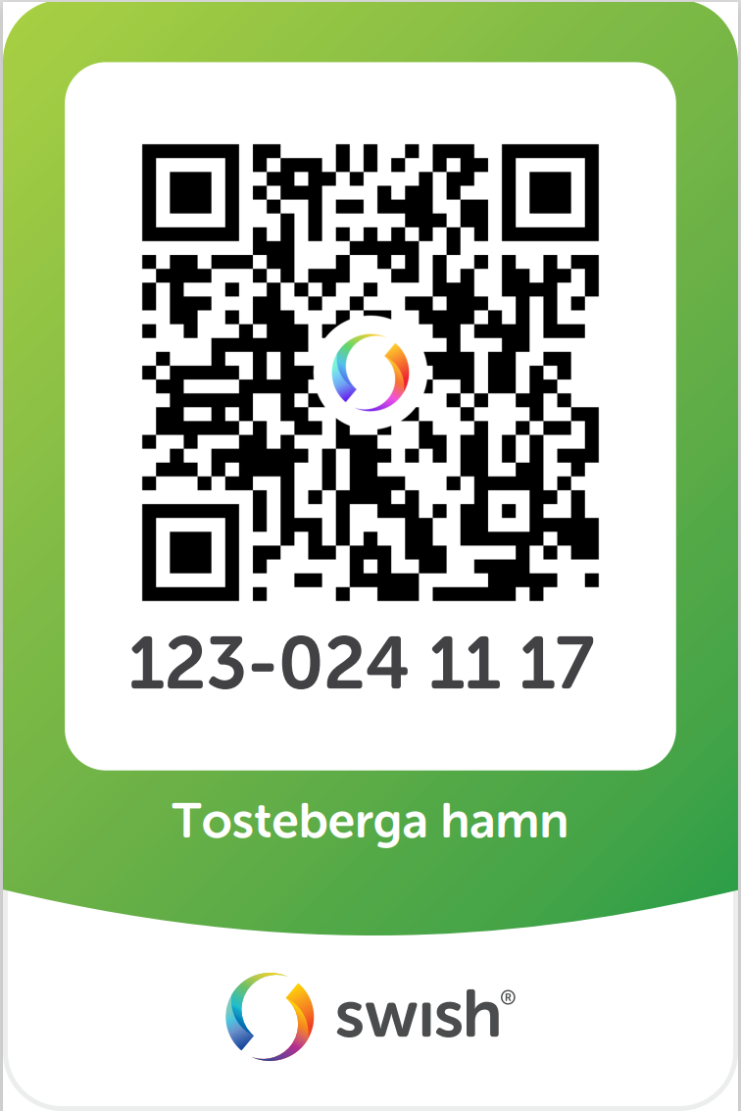    Tallyweb (Visa- oder Mastercard)

Der Vorstand der Tosteberga Hafenvereinigung
Hafenmeister: +46 72 300 50 27

